Группа 32 «М»
«УП ПМ 02. «Эксплуатация сельскохозяйственной техники»
Тема занятия №13: «Комплектование и наладка агрегата для скашивания трав МТЗ 82.1- КРН-2,1А. Подготовка к работе машин и оборудования для уборки и транспортирования навоза. ».

Мастер ПО Пешков В.П.

Косилка ротационная навесная КРН-2,1А

Технические данные
Наименование | Значение
Марка | КРН-2,1А
Тип | Навесная правосторонняя с нижним приводом
Характеристика рабочих органов | 4 ротора с двумя скашивающими ножами
Число оборотов роторов, об/мин | 1980…2060
Число оборотов ВОМ¹⁾ трактора, об/мин | 540…560
Ширина захвата, конструктивная, м | 2,1±0,05
Расчетная производительность за час основного времени, га/ч, не менее | 2,85
Масса (без инструмента, принадлежностей и запасных частей), кг | 510±16
Потребляемая мощность от БОМ трактора, квт (л.с.), в пределах | 16…20, (22…27)
Максимальные габаритные размеры, мм
Рабочее положение
Длина | 3550+35
Ширина | 2085+20
Высота | 1380+15
Транспортное положение в агрегате с трактором МТЗ-80
Длина | 4910+50
Ширина | 2350+25
Высота | 2665+25
Ширина колеи трактора, мм, в пределах | 1400…1500
Дорожный просвет, мм, не менее | 280
Скорость движения рабочая, км/ч, не более | 15
Скорость движения транспортная, км/ч, не более | 30
Высота среза растений установочная, см:
На естественных травах | 6±2
На сеяных травах | 8±2
Количество обслуживающего персонала | 1 тракторист
Срок службы, лет, не менее | 5
Устройство и работа косилки  1.Косилка ротационная (рис. 1 и 2) состоит из:  - рамы навески 6  - подрамника 3  - механизма уравновешивания 2  - режущего аппарата 1  - полевого делителя 10  - тягового предохранителя 8  - механизмов привода 7  - стойки 4  - гидрооборудования 5 | 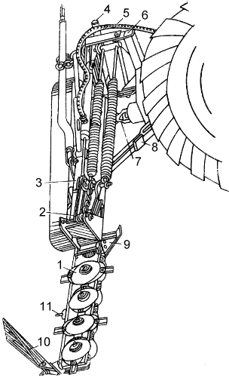  Рис.1. Общий вид косилки

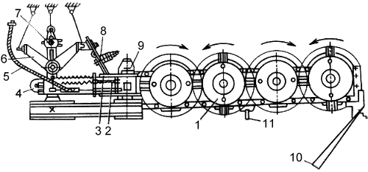
Рис.2. Схема косилки конструктивная

Технологический процесс работы
Срезание стеблей растений осуществляется с помощью пластинчатых ножей, шарнирно установленных на роторах, вращающихся со скоростью 65 м/с навстречу друг другу. Ножи срезают траву по принципу бесподпорного среза, подхватывают ее и выносят из зоны резания, перемещая над режущим брусом. Траектории движения ножей соседних роторов взаимно перекрываются, благодаря чему обеспечивается качественный покос.
Скошенная трава, ударившись о щиток полевого делителя, меняет траекторию движения, укладывается в покос и освобождает место для прохождения колес трактора при последующем проходе.

Привод косилки осуществляется от ВОМ трактора

Устройство и работа составных частей косилки
Рис.5. Рама навески

Рама навески.
Присоединение косилки к навесному устройству трактора осуществляется с помощью рамы навески (рис 5), состоящей из главной рамы 1 и подвески 3.
Главная рама представляет собой сварную конструкцию с осями 7 для крепления ее к нижним тягам навесного устройства трактора. На правой стороне имеется ось 10 для крепления тягового предохранителя, который после установки фиксируется штырем 11 и шплинтом 12. К раме шарнирно на оси 2 присоединена подвеска 3, в нижней части которой имеется кронштейн 6 для крепления подрамника через ось 5, фиксируемую гайкой 8 и шплинтом 10. К подвеске также крепится цепь 4 для крепления транспортной тяги.

Подрамник.
Подрамник (рис 6) представляет собой сварную рамную конструкцию и является связующим звеном между рамой навески и режущим аппаратом. Основу конструкции составляет короб 4, на котором имеется труба 1 с втулками 2 для присоединения подрамника к подвеске, кронштейн 5 для присоединения транспортной тяги и телескопического стопорного устройства, кронштейн 9 для крепления тягового предохранителя, кронштейн 10 и накладка 3 для крепления кожуха ременной передачи, кронштейн 12 для установки стойки, кронштейн 11 и кронштейн 14 с сухариком 13 для крепления привода. В передней части имеются ушки 6 для присоединения механизма подьема, а также кронштейн 7 и накладка 8 для установки коробки привода.
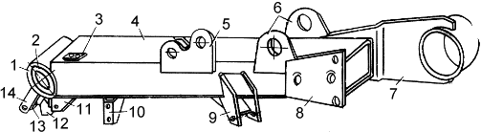
Рис.6. Подрамник

Механизм уравновешивания.
Механизм уравновешивания предназначен для ограничения давления режущего аппарата на почву, обеспечения копирования режущим аппаратом неровностей поля и перевода косилки в транспортное положение.
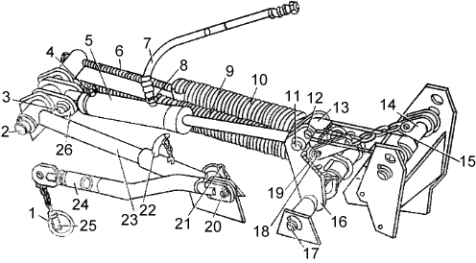
Рис.7. Механизм уравновешивания и гидрооборудование
Механизм уравновешивания (рис 7) состоит из гидроцилиндра 5, шарнирно соединенного с рычагом 16, который через тягу свободного хода 13 связан с режущим аппаратом, уравновешиваемым пружинами 9 и 10 через рычажный сектор 19 и гибкую тягу 15.
Для удерживания механизма в транспортном положении и предотвращения опускания режущего аппарата при отказе гидросистемы служит транспортная тяга 24, накидываемая на штырь кронштейна 11 (см. рис.1), а также телескопическое стопорное устройство 23, устанавливаемое в положение транспорта.
Регулировка давления внутреннего и наружного башмаков режущего аппарата на почву осуществляется натяжными болтами 6.
Для фиксации транспортной тяги 24 и телескопического стопорного устройства 23 используется штырь 25 с кольцом 1 и штырь 22.
Звенья механизма подьема шарнирно связаны друг с другом, а также с рамой и с режущим аппаратом посредством осей 2,3,11,12,14,17,18,20,21.
При рабочем положении режущего аппарата шток гидроцилиндра 5 выдвинут, положение рукоятки гидрораспределителя - "плавающее". Транспортная тяга 24 сложена и закреплена цепью. Штырь 3 телескопического стопорного устройства вынут из отверстия и закреплен на скобе. Пружины 9 и 10 уравновешивают часть веса подрамника и режущего аппарата и обеспечивают необходимое давление его башмаков на почву. Перемещение режущего аппарата при копировании неровностей поля обеспечивается тягой свободного хода 13 и шарнирным четырехзвенником, образованным рамой, подрамником, рычагом 16 и гидроцилиндром 5.
При обьезде препятствий, разворотах и небольших переездах режущий аппарат переводится в положение ближнего транспорта. Эта операция производится водителем кабины из транспорта. При этом сначала включается гидроцилиндр навесной системы трактора, и косилка вместе с навеской подымается на необходимую высоту. Затем включается гидроцилиндр косилки 5, его шток втягивается и через тягу 13 происходит поворот режущего аппарата.
В поднятом положении режущий аппарат не фиксируется, поэтому во избежание выхода из строя гидросистемы косилки длительные переезды агрегата в положении ближнего транспорта не допускаются.
При переводе косилки в транспортное положение для дальних переездов, как при переводе в ближний транспорт, включается цилиндр навесной системы трактора, и косилка вместе с навеской подымается на необходимую высоту. Затем включается гидроцилиндр косилки 5, его шток втягивается и через рычаг 16 и тягу 13 поворачивает режущий аппарат до вертикального положения. Далее навесная система трактора возвращается в прежнее положение. Для фиксации механизма в поднятом положении на штырь кронштейна 11 (см. рис.1) одевается транспортная тяга 24. Длина тяги регулируется резьбовым наконечником. Она закрепляется штырем 25 и стопорится пружинным кольцом 1. Штырь телескопического устройства устанавливается в отверстие.Перевод косилки в рабочее положение осуществляется в обратном порядке.

Указания по охране труда
- При обслуживании косилки руководствуйтесь Едиными требованиями к инструкции тракторов и сельскохозяйственных машин по безопасности и гигиене труда (ЕТ - 4) и Общими требованиями безопасности ГОСТа.
Внимание!
Ротационная косилка имеет вращающиеся рабочие органы повышенной опасности, в связи с этим необходимо строго соблюдать следующие меры безопасности при подготовке косилки к работе и во время работы.
- Допускаются к обслуживанию косилки только трактористы, изучившие Техническое описание и Инструкцию по эксплуатации косилки.
- Перед пуском в работу ротационной косилки необходимо убедиться в надежности крепления скашивающих ножей во избежание их самопроизвольного отрыва при работе. Запрещается заменять ножи без предварительного стопорения ротора через отверстия в кольцевой части ротора.
Проверяйте крепление ножей режущего аппарата через каждые 4 часа работы косилки.
- Проверьте надежность крепления роторов, наличие на валах стопорных шайб.
- Проверьте наличие посторонних предметов под роторами косилки; если они обнаружены, уберите их.
- Во время опробования, запуска и последующей работы посторонним лицам запрещается находиться на расстоянии менее 50 м от косилки при наклоне режущего аппарата не более 3 градусов вперед по ходу машины, и 90-100 м при наклоне режущего аппарата до 7 градусов.
- Закрывайте двери кабины трактора при работе косилки в условиях, вызывающих запыление атмосферы на рабочем месте тракториста.
- ЗАПРЕЩАЕТСЯ осматривать или устранять поломки косилки с невыключенным валом отбора мощности трактора.
- Запрещается переезд трактора с косилкой без установки и фиксации режущего аппарата в вертикальном (транспортном) положении.
- При дальнейшей транспортировке по дорогам косилка должна быть оборудована сигнальными флажками, установленными на узлах, выступающих за габариты трактора.
- Перед снятием косилки с рычагов навесного устройства трактора устанавливайте фиксирующий штырь в отверстие телескопического стопорного устройства.
- Меры противопожарной безопасности.
  - Соблюдайте правила противопожарной безопасности.
  - Работайте с трактором, агрегатирующим косилку, оборудованным огнетушителем.
  - Не проливайте масла на косилку при смазке.
  - Для предотвращения течи масла из гидросистемы косилки при отсоединении ее от гидросистемы трактора используйте запорное устройство.

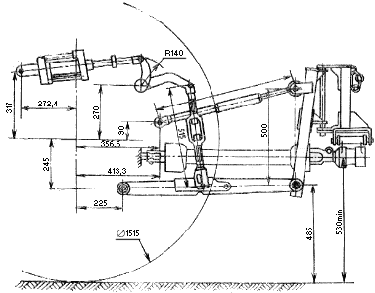
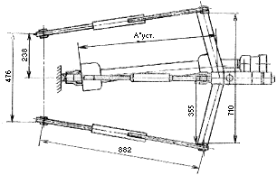
Рис.21. Схема навески косилки на тракторы МТЗ-80 и МТЗ-82
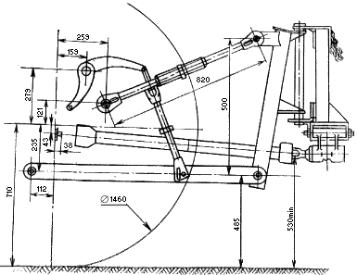
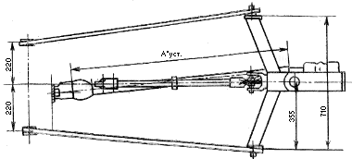
Рис.22. Схема навески косилки на трактор Т-40

Подготовка трактора к навешиванию косилки.
- Установите колеса трактора так, чтобы расстояние между серединами шин передних и задних колес (колея) было равно 1400…1500 мм.
При несоблюдении этого требования колеса будут принимать скошенную траву и управлять трактором будет трудно.
- Установите на трактор гидравлический механизм подъема с навесной системой, если он не был установлен.
- Снимите с трактора скобу прицепа и колпак вала отбора мощности. На ВОМ трактора Т-40 установите удлинитель.
- Установите на нижние тяги удлинители, если они были сняты.
- Давление в шинах колес трактора должно быть не более:
  - передние колеса - 0,25 МПа (2,5 кгс/см²)
  - задние колеса - 0,14 МПа (1,4 кгс/см²)

Подготовка навесной системы трактора для работы с косилкой.
- Отрегулируйте центральную тягу так, чтобы длина ее соответствовала (в зависимости от марки трактора) схемам, изображенным на рис. 21, 22.
- Отрегулируйте раскосы так, чтобы одеть шарниры тяг на оси рамы.
- Включите гидромеханизм трактора и опустите его навесное устройство в крайнее нижнее положение.
Расконтрите силовые рычаги и снимите их со шлицев поворотного вала. Установите задние концы продольных тяг так, чтобы отверстия в сферических шарнирах были на высоте 485 мм±25мм. При этом положении оденьте силовые рычаги на шлицы поворотного вала и законтрите их. Максимальный подъем в верхнее положение ограничьте установкой хомутика на штоке гидроцилиндра. Для трактора Т-40 ограничьте хомутиком гидроцилиндра опускание навесной системы трактора до высоты 485±25мм. В дальнейшем это положение позволит вам правильно отрегулировать давление на почву режущего аппарата и установку его в транспортное положение.
Для нормальной работы косилки опускать прицепное устройство трактора (замеряя по осям навески относительно земли) ниже 485±25 мм и поднимать выше 865±25 мм не следует.
- Установите ограждение кабины трактора.
При навеске ограждения на трактор ЮМЗ-6Л/6М на кабине необходимо просверлить два отверстия диаметром 9 ммдля крепления кронштейнов. При сборке использовать болты М8x25; шайбы, гайки М8x25.
При навеске ограждения на трактор МТЗ-80/82 использовать натяжник, болты, гайки, шайбы, а так же болты М6х30 и шайбы.
При навеске ограждения на трактор Т-40 используйте шуруп 6х25, шайбы, гайки М6 и шайбы.

Навешивание косилки на трактор.
- Подать трактор задним ходом к косилке и опустить навесное устройство в крайнее нижнее положение (485±25 мм) так, чтобы шарниры на задних концах продольных тяг встали против осей рамы навески, собранной и установленной на стойке косилки.
- Рукоятку распределителя гидромеханизма поставить в "плавающее" положение.
- Трактористу сойти с трактора, соединить сначала одну, а затем другую продольные тяги навесного устройства трактора с осями навески косилки и закрепить их чеками.
- Соединить центральную тягу навесного устройства трактора со стойками рамы косилки посредством штыря и чеки, имеющихся на этой тяге.
- Установить шарнир карданной передачи косилки на ВОМ трактора и закрепить его болтом, гайкой, шплинтом, которые перед установкой предварительно должны быть сняты с вилки шарнира.
Для обеспечения нормальной работы карданной передачи необходимо телескопический вал соединить так, чтобы ушки концевых вилок были расположены в одной плоскости. На центральную тягу навески трактора одеть скобу КРН-2,1 и посредством болта М8х75, гайки М8 закрепить между ушками скобы одно из крайних звеньев цепи кожуха, обеспечив при этом небольшое провисание цепи, но не ее тугое натяжение.
Примечание. При навеске косилки на трактор Т-40 установку карданной передачи на ВОМ трактора производить до присоединения косилки к продольным тягам трактора или после присоединения только к одной правой продольной тяге.
- Сблокировать продольные тяги навесной системы, прилагаемые к трактору специальными устройствами (цепи, планки, блокировочные тяги и др.). Для предотвращения поперечных перемещений блокировку производить в соответствии с руководствами по эксплуатации тракторов.
- Присоедините маслопровод гидросистемы косилки к выводу гидросистемы трактора.
- Поднять косилку гидромеханизмом так, чтобы режущий аппарат не касался земли, и, регулируя длину раскосов трактора, выровнять ее так, чтобы ось рамы навески располагалась вертикально. Регулировкой блокировочных устройств устранить боковое смещение рамы косилки относительно продольной оси трактора. Затем раскосы и блокировочные устройства законтрить имеющимися на тракторах специальными гайками или другими деталями.
- Поднять стойку до отказа вверх, переставив пружинный шплинт в нижнее отверстие.
- Проверить затяжку всех резьбовых соединений динамометрическим ключом согласно таблице.
Номинальный диаметр резьбы, мм | М6 | М8 | М10 | М12 | М14 | М16 | М24
Момент затяжки, н м | 5 | 11 | 22 | 37 | 65 | 93 | 350

Подготовка к работе машин и оборудования для уборки и транспортирования навоза.

Удаление навоза из животноводческого помещения может выполняться механическим и гидравлическим способами.
Механический способ предусматривает применение скребковых, пластинчатых, штанговых и шнековых транспортеров, скреперов возвратно-поступательного движения и бульдозеров различных типов. Гидравлический – применение гидросмывной системы с использованием минимального количества воды и самотечных систем непрерывного и периодического действия.
Механические способы удаления и транспортирования навоза применяются на фермах крупного рогатого скота. Механические стационарные средства для уборки навоза – это скребковые транспортеры ТСН-160А, ТСН-3,0Б, КСН-Ф-100, ТСН-3,0Д, ТСН-2,0Б. Технические характеристики представлены в таблице 4.
Таблица 4
Технические характеристики скребковых транспортеров
Показатели | ТСН-160А | ТСН-160М | ТСН-3,0Б | КСН-Ф-100
Производительность, т/ч | 4,5 | 5,7 | 4,0-5,5 | 5,7
Установленная мощность, кВт | 5,5 | 5,5-6,2 | 5,5-6,2 | 5,5-6,2
Скорость движения цепи транспортера, м/с  горизонтального  наклонного | 0,18  0,72 | 0,18  0,72 | 0,10  0,72 | 0,18  0,72
Длина цепного контура транспортера, м  горизонтального  наклонного | 160  13 | 160  13 | 170  13 | 160  13
Угол установки наклонного транспортера, градус | 30 | 30 | 30 | 30
Полнота уборки, % | Не менее 96 | Не менее 96 | 96 | 96
Тип цепи | Якорная калиброванная | Круглозвенная | Сборная пластинчатая | Клепаная пластинчатая с кованым звеном
Количество обслуживаемого скота, голов | 100-110 | 100-110 | 100-110 | 100-110
Масса, кг | 1890 | 2000 | 2133 | 2400
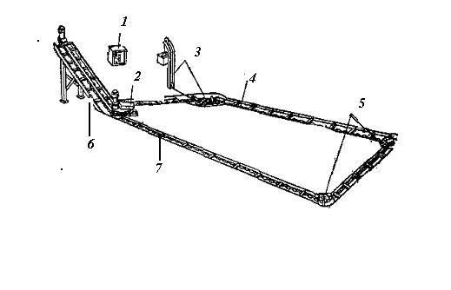
Различают два варианта крепления скребков к цепи: для навозной канавки с дополнительным желобом для цепи и без дополнительного желоба, когда скребок крепится снизу цепи. В состав горизонтального транспортера входят приводная станция 2, замкнутая цепь 4 со скребками, натяжное устройство 3, две поверхностных звездочки 5.
Натяжное устройство 3 транспортера обеспечивает автоматическое натяжение цепи и своевременно компенсирует ее вытяжку и износы. Устройство состоит из натяжной звездочки, ролика, рычага, опоры, троса и кронштейна для груза массой 100-120 кг.
Поворотное устройство 5 изменяет направление движения цепи на поворотах навозной канавки. Оно представляет собой звездочку, установленную на двух шарикоподшипниках на ось, приваренную к подпятнику. Подпятник крепится анкерными болтами к полу помещения.
Наклонный транспортер 6 выполнен в виде металлического желоба, цепи со скребками, привода, ведомой звездочки и опорной стойки. Привод наклонного транспортера состоит из электродвигателя мощностью 1,5 кВт с редуктором, на валу которого установлена приводная звездочка. Натяжение цепи наклонного транспортера осуществляется натяжным винтом привода.
Опора наклонного транспортера служит для жесткого крепления желоба и состоит из двух стальных стоек, соединенных двумя поперечными связками.
Шкаф управления обеспечивает дистанционное управление транспортерами и автоматическое отключение при аварийных режимах работы.
Уборка навоза производится не менее трех раз в сутки. Сначала включают наклонный транспортер и после 1…2 минут его работы включают горизонтальный транспортер, операторы вручную сбрасывают навоз в канавки, скребки при круговом движении транспортируют его до места сброса на наклонный транспортер. Наклонный транспортер принимает навоз с горизонтального и подает его по желобу в транспортное средство. Один транспортер обслуживает 100-110 коров, размещенных в два ряда при привязном содержании.
Регулировка. В конструкции горизонтального транспортера предусмотрено устройство для автоматического натяжения цепи в процессе эксплуатации, своевременно компенсирует ее вытяжку и износы, что позволяет снизить трудоемкость технического обслуживания транспортера на 25 %
Транспортеры ТСН-160М, ТСН-3,5, ТСН-2Б, КСН-Ф-100 по общему устройству и рабочему процессу аналогичны ТСН-160А.

Контрольные вопросы
- Рассказать об устройстве косилки ротационной КРН-2.1 А
- Для чего предназначен механизм уравновешивания.
- Рассказать о охране труда при подготовке косилки к работе.
- Рассказать об этапах подготовки трактора к навешиванию косилки.
- Рассказать об этапах навешивания косилки на трактор.
- Назвать системы механизации удаления навоза из животноводческих помещений.
- Назначение, устройство и принцип работы ТСН-160А.

Отчет о выполнении задания (письменные ответы на контрольные вопросы) присылать на pvp0869@gmail.com, или WhatsApp.

